|  |  |  |
| --- | --- | --- |
| S.M.A.T.E.C | 2016 | |
| Sistema de Monitorización y Alerta Temprana de Entornos Controlados | | xxxGeek |

Contenido

Introducción: 2

1. Hardware: 3

2. Firmware: 6

2.1. IDE Programación: 6

2.2. Librerías: 6

2.3. Programa: 7

2.4. Individualización: 8

Puerto UDP para servicio NTP: 8

MAC y LAN: 8

Correo: 8

3. Monitorización: 9

3.1. LCD: 9

3.2. E-mail: 9

4. Alertas: 9

# Introducción:

Arduino es una plataforma de prototipos de código abierto basado en hardware fácil de usar y el software. Las [Placas Arduino](https://translate.googleusercontent.com/translate_c?act=url&depth=1&hl=es&ie=UTF8&prev=_t&rurl=translate.google.es&sl=en&tl=es&u=https://www.arduino.cc/en/Main/Products&usg=ALkJrhicS9A4HYx2xOORDicP2Tg-YASrfg) son capaces de leer los insumos - la luz en un sensor, un dedo en un botón, o un mensaje de Twitter - y lo convierten en una salida - la activación de un motor, encender un LED, publicar algo en línea. Usted puede decirle a su tablero qué hacer mediante el envío de un conjunto de instrucciones para el microcontrolador en el tablero. Para ello se utiliza el [lenguaje de programación de Arduino](https://translate.googleusercontent.com/translate_c?act=url&depth=1&hl=es&ie=UTF8&prev=_t&rurl=translate.google.es&sl=en&tl=es&u=https://www.arduino.cc/en/Reference/HomePage&usg=ALkJrhjHCnMhUzD4ht_O9hujMaXGAhnUdA) (basado en [Wiring),](https://translate.googleusercontent.com/translate_c?act=url&depth=1&hl=es&ie=UTF8&prev=_t&rurl=translate.google.es&sl=en&tl=es&u=http://wiring.org.co/&usg=ALkJrhgmtiWIFmDH-xEOMWuIeG1kNTUY5w) y [el software de Arduino (IDE),](https://translate.googleusercontent.com/translate_c?act=url&depth=1&hl=es&ie=UTF8&prev=_t&rurl=translate.google.es&sl=en&tl=es&u=https://www.arduino.cc/en/Main/Software&usg=ALkJrhgGMvP8c4AhSsjOv_PXIvvlfQMvdQ) basado en [Processing.](https://translate.googleusercontent.com/translate_c?act=url&depth=1&hl=es&ie=UTF8&prev=_t&rurl=translate.google.es&sl=en&tl=es&u=https://processing.org/&usg=ALkJrhhaBhgvGKqRAsM2LnsG6V-tQUPRcQ)

A través de los años Arduino ha sido el cerebro de miles de proyectos, a partir de objetos cotidianos a los instrumentos científicos complejos. Una comunidad mundial de los fabricantes - estudiantes, aficionados, artistas, programadores y profesionales - ha reunido alrededor de esta plataforma de código abierto, sus contribuciones han añadido hasta una cantidad increíble de [conocimiento accesible](https://translate.googleusercontent.com/translate_c?act=url&depth=1&hl=es&ie=UTF8&prev=_t&rurl=translate.google.es&sl=en&tl=es&u=http://forum.arduino.cc/&usg=ALkJrhiG8H0fzQvJUrBSrHGIHFyYrWFCmQ) que puede ser de gran ayuda para los principiantes como para expertos.

Arduino nació en “*Ivrea Interaction Design Institute*” como una herramienta fácil para prototipado rápido, dirigido a estudiantes sin experiencia en electrónica ni programación. Tan pronto como llegó a una comunidad más amplia, la placa Arduino comenzó a cambiar para adaptarse a las nuevas necesidades y desafíos, diferenciar su oferta de tablas simples de 8 bits a los productos para aplicaciones de IoT, Wearable, Impresión 3D y entornos embebidos. Todas las placas Arduino son completamente de código abierto, permitiendo a los usuarios crear de forma independiente y, finalmente, adaptarlos a sus necesidades particulares. El [software](https://translate.googleusercontent.com/translate_c?act=url&depth=1&hl=es&ie=UTF8&prev=_t&rurl=translate.google.es&sl=en&tl=es&u=https://www.arduino.cc/en/Main/Software&usg=ALkJrhgGMvP8c4AhSsjOv_PXIvvlfQMvdQ) también es de código abierto, y está creciendo a través de las aportaciones de los usuarios en todo el mundo.

# Hardware:

La placa empleada es la MEGA 2560 debido al peso del programa.

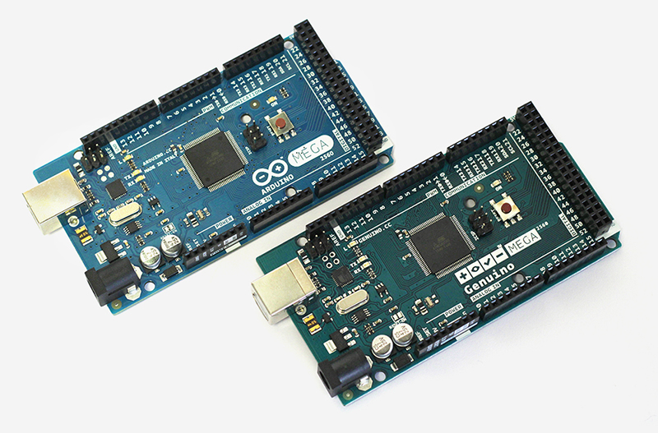

Sobre la placa se monta una extensión fabricada por la división AvalonGeek del Grupo Avalon que conecta los sensores y la electrónica necesaria a la placa de Arduino de forma permanente y estable.

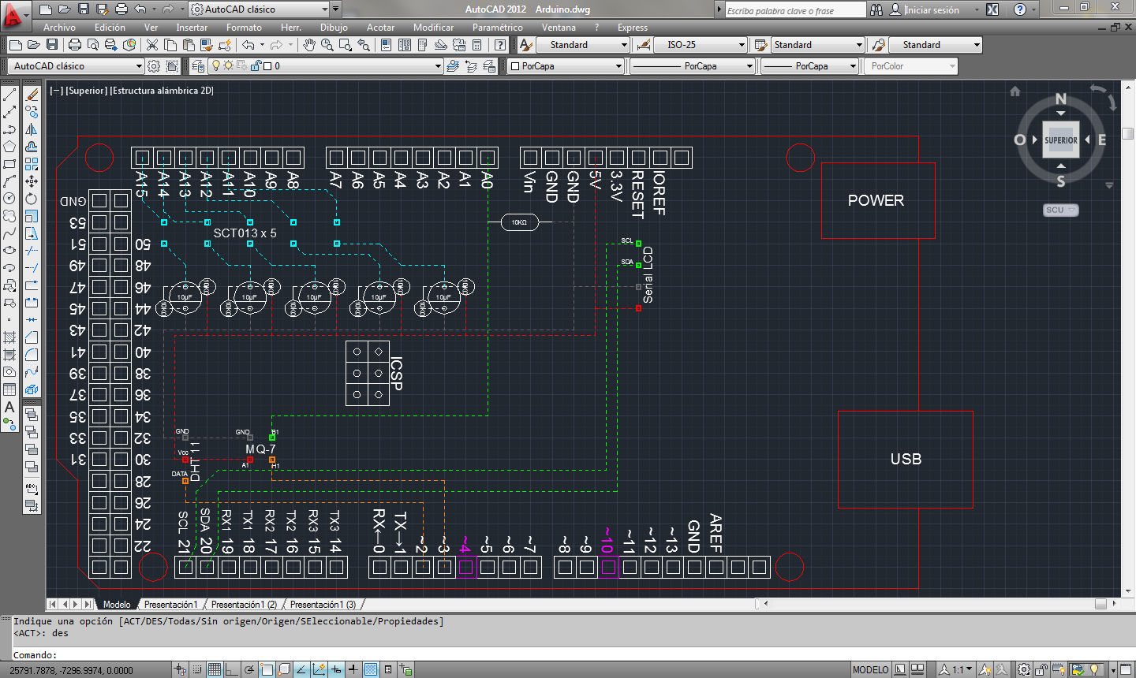

Para la comunicación con Internet, Servidores de Correo y NTP se emplea un Shield de Ethernet. También incorpora una tarjeta SD de 4GB para la monitorización y los datos del servidor web.

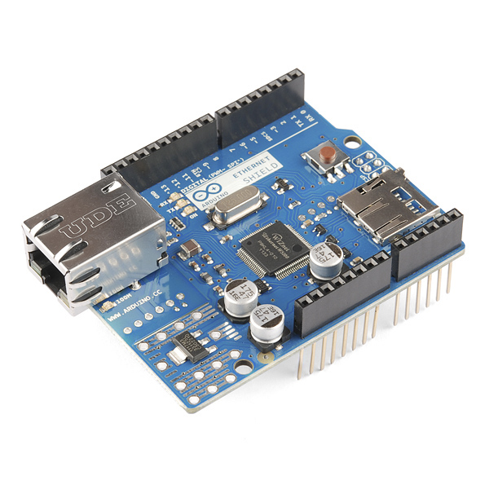

Para la visualización de los datos en tiempo real se incorpora una pantalla LCD de 16x2 segmentos.

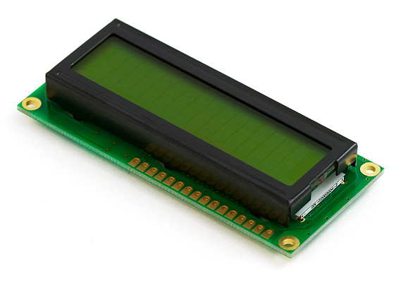

Los sensores que se incorporan son los siguientes:

* Sensor de Temperatura y Humedad: (DHT11)  
  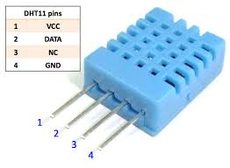
* Sensor de CO: (MQ-7)  
  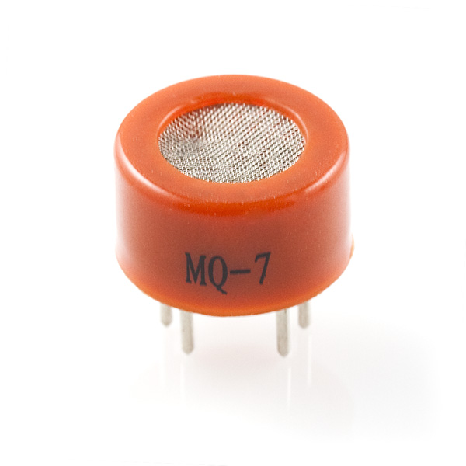
* Sensor de corriente Eléctrica: (SCT-013)  
  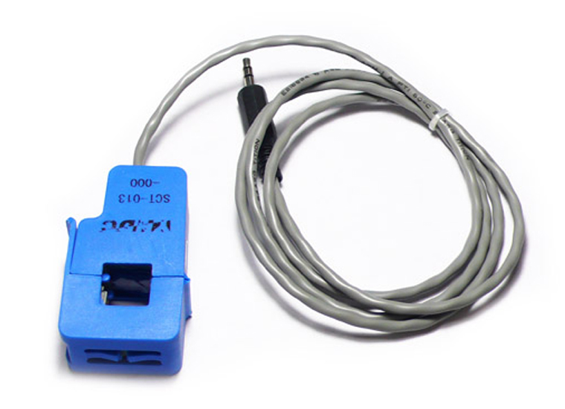

# Firmware:

## IDE Programación:

El IDE de programación elegido es el facilitado por el proyecto ARDUINO:

<https://www.arduino.cc/en/Main/Software>

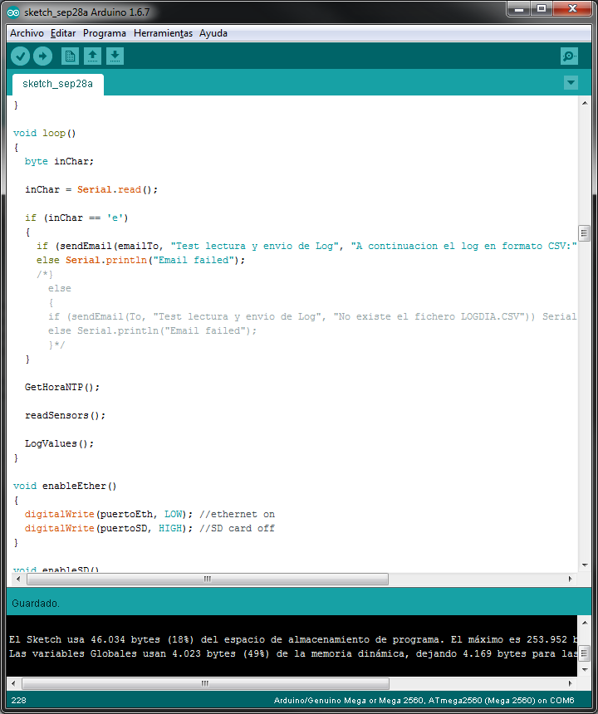

## Librerías:

Las librerías adicionales se adjuntan en soporte digital.

* LiquidCrystal_I2C
* Emon
* DHT11
* CS_MQ7

Para instalar cada una de las librerías en el entorno de desarrollo hay que proceder de la siguiente forma:

* “Añadir librería .ZIP” a la IDE de Arduino y seleccionar el directorio con el nombre de la librería que se quiere cargar.  
  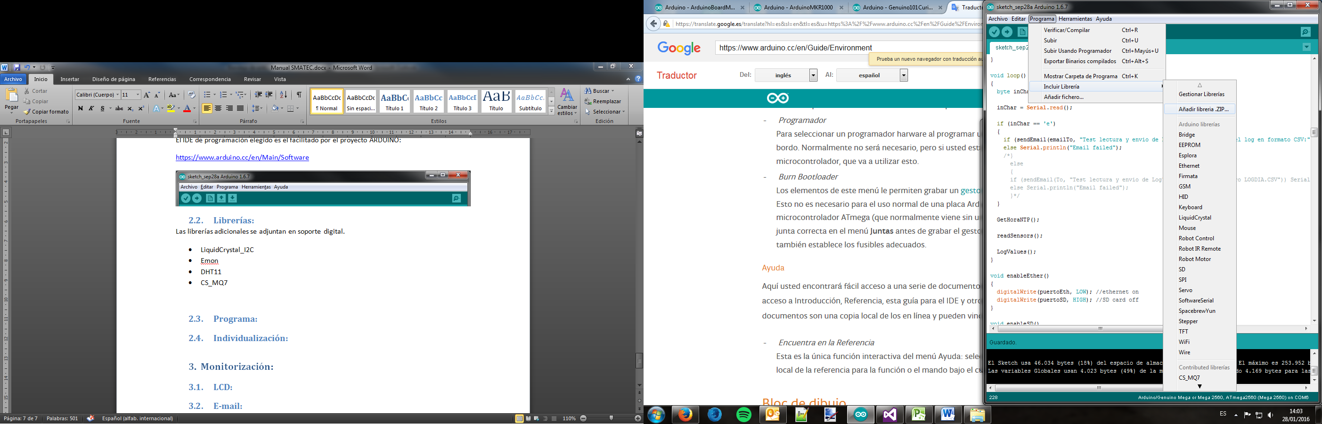

## Programa:

El programa se adjunta en soporte digital.

El programa realiza un barrido de todos los sensores conectados y muestra los valores en la pantalla LCD. Los valores obtenidos se registran en el log que se envía cada día.

La hora de los registros se obtiene mediante una consulta al servicio NTP del Real Observatorio de la Armada (ROA).

Si se obtienen valores por encima de los márgenes de operación establecidos, envía una alerta con la descripción del evento. Los márgenes de operación son los siguientes:

|  |  |  |
| --- | --- | --- |
| **Tipo:** | **Margen:** | **Relevancia:** |
| Temperatura | <12ºC | Crítico Bajo |
| 12ºC a 15ºC | Aviso Bajo |
| 15ºC a 28ºC | Normal |
| 28ºC a 32ºC | Aviso Alto |
| >32ºC | Crítico Alto |
| Humedad | <12% | Crítico Bajo |
| 12% a 15% | Aviso Bajo |
| 15% a 70% | Normal |
| 70% a 82% | Aviso Alto |
| >82% | Crítico Alto |
| CO | <50ppm | Crítico Bajo |
| 50ppm a 100ppm | Aviso Bajo |
| 100ppm a 1100ppm | Normal |
| 1100ppm a 1200ppm | Aviso Alto |
| >1200ppm | Crítico Alto |

Solo se reportan vía email los cambios de relevancia. Si se producen valores de Aviso o Críticos y posteriormente se vuelve a la normalidad, se reporta que el estado del sistema es normal.

## Individualización:

### Puerto UDP para servicio NTP:

Ln.10 unsigned int localUdpPort = 80; // Puerto local para escuchar UDP  
Ln.11 IPAddress timeServer(150, 214, 94, 5); // hora.roa.es NTP server

### MAC y LAN:

Ln.50 // cambiarlo para que se ajuste a la red  
byte mac[] = { 0xDE, 0xAD, 0xBE, 0xEF, 0xFE, 0xED };  
IPAddress ip( xx, xx, xx, xx );  
IPAddress ipdns( xx, xx, xx, xx );  
IPAddress gateway( xx, xx, xx, xx );

### Correo:

Ln.74 const char server[] = "xx.xx.xx.xx”;  
Ln.75 const char From[] = "xxx@xxx.es";  
Ln.76 const char emailTo[] = ” xxx@xxx.es”;

# Monitorización:

## LCD:

Al cargar el sistema muestra los pasos del arranque y el resultado de los mismos.

Mediante el LCD se muestran consecutivamente los valores actuales de cada uno de los sensores.

## E-mail:

Diariamente envía un email con los datos registrados.

En caso de vulnerar los márgenes de operación se envía un email notificando la causa, el grado de relevancia y el valor actual del sensor que ha disparado el evento.

A petición, mediante el envío del carácter “e” a través del puerto serie, puede enviar el log diario con los datos registrados hasta el momento sin alterar en el envío diario.

# Alertas:

Se establecen 3 causas que pueden generar alertas, temperatura, humedad y CO.

Los márgenes establecidos avisan antes de que se produzca una catástrofe. Un incremento brusco en el CO, temperaturas elevadas o una humedad extrema son indicadores de potenciales casos de incendio o inundación. El sistema no espera a que se produzca el incendio para avisar.